Электродинамические характеристики и пространственная структура СВЧ поля резонансного разряда в пробкотроне *)
³Двинин С.А., ^{1,2}Корнеева М.А.
¹Российский университет дружбы народов, РУДН, korneevama@mail.ru,
²Федеральный научный центр «Научно-исследовательский институт системных
исследований» Российской академии наук, ФГУ ФНЦ НИИСИ РАН
³Московский государственный университет имени М.В.Ломоносова, s_dvinin@mail.ru
Работа посвящена численному и аналитическому исследованию пространственной структуры сверхвысокочастотного (СВЧ) поля и распределения поглощаемой СВЧ мощности в пробкотроне (B₀=875Гс), помещенном в цилиндрический резонатор, а также зависимости импеданса разряда от плотности электронов при возбуждении резонатора через щель в боковой стенке (рис. 1). В центральной области резонатора для СВЧ поля (ω/2π=2.45 ГГц) выполняются условия циклотронного резонанса (ω=Ω_{e}). Такого рода разряды могут использоваться в качестве источников ионных пучков, а также создания плазмохимических реакторов [1].
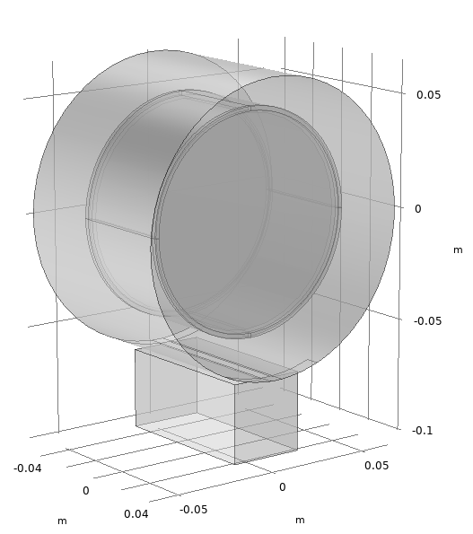  Рис. 1. Геометрическая модель исследуемого резонатора | 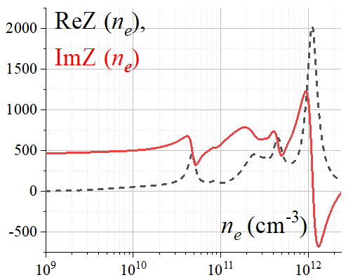  Рис. 2. Изменение импеданса резонатора при изменении плотности электронов
При низких давлениях (10^{–4} Торр) плотность электронов в разряде существенно ниже критической n_{c}=mω²/4πe², поэтому поглощение СВЧ волны происходит в области циклотронного резонанса. Увеличение давления газа сопровождается значительным увеличением плотности электронов вплоть до 3⋅10¹¹ см^{–3} [2] и качественной перестройкой пространственного распределения электромагнитного поля, что подтверждается измерением поляризации волн с помощью ВЧ зондов в эксперименте.
Численное моделирование с помощью пакета Comsol Multiphysics® (лицензия принадлежит физическому факультету МГУ) показало, что на зависимости импеданса заполненного плазмой резонатора наблюдается несколько всплесков поглощения при определенных плотностях электронов (рис. 2), причем в промежутке между всплесками происходит качественная перестройка электромагнитного поля, что согласуется с результатами эксперимента.
Литература
- G. Castro, D. Mascali, S. Gammino, G. Torrisi, F. P. Romano, L. Celona, C. Altana, C. Caliri, N. Gambino, D. Lanaia, R. Miracoli, L. Neri и G. Sorbello // Plasma Sources Sci. Technol., 26, 2017, 055019.
- V.V. Andreev, I. A. Voldiner, M.A. Korneeva // Plasma Physics Reports, 43, 2017, 1119.

*) DOI – тезисы на английском

